PRÁTICAS METODOLÓGICAS COM UMA TURMA DE METODOLOGIA CIENTÍFICA E PESQUISA APLICADA

Yohanna Ribeiro Klafke¹
Maria de Fátima Camarotti^{2,3}

¹Voluntária; ²Coordenadora/Orientadora
Centro de Educação - CE
Departamento de Metodologia da Educação – DME - MONITORIA

Resumo

A ideia de fazer da pesquisa instrumento de construção do saber, não parece empolgar muitos alunos da graduação, acostumados a reproduzir ideias e não construir o seu pensamento. Muitos se negam a utilizar um dos grandes recursos do ser humano que é a capacidade de pensar. O presente trabalho tem como finalidade, contribuir para a capacitação discente com uma maior integração dos aspectos teóricos e práticos para a educação básica e práticas metodológicas das pesquisas científicas em biologia, desenvolvendo assim as habilidades para a pesquisa e para o magistério. No decorrer da monitoria foi desenvolvido um trabalho teórico-prático através de práticas metodológicas, pois além da aula teórica, foram aplicados exercícios e atividades que estimularam os alunos a pensar, aprendendo a pesquisar temas de seu interesse e desenvolver trabalhos e projetos de sua autoria. Os alunos desenvolveram os fichamentos de artigos, resumos e elaboraram seminários sobre os tipos de pesquisas e construíram um projeto no final da disciplina sob a orientação da professora e monitora. Com isso pode-se perceber que o trabalho da monitoria se torna importante, pois tem a intenção de fornecer, para esses estudantes, uma melhor compreensão sobre a disciplina, sobre a construção de artigos e projetos, podendo levar o aluno a comunicar-se de forma clara, objetiva, inteligível, preparando-os para a vida acadêmica.

Palavras-chave: Monitoria. Práticas metodológicas. Pesquisa cientifica.

Introdução

A pesquisa utilizada como instrumento de construção do saber, não parece empolgar muitos alunos da graduação, acostumados a copiar ideias, negando-se a utilizar um dos grandes recursos do ser humano que é a capacidade de pensar. Tornando-se a disciplina um desafio para o monitor.
O processo de ensino/aprendizagem no curso superior tem um diferencial na forma de abordagem, pois o conhecimento é adquirido através da construção dos objetos que serão conhecidos. Ou seja, os estudantes constroem o conhecimento através das experiências vivenciadas e não mais através da representação dos objetos. (SEVERINO, 2007).
A importância da disciplina em relação à formação profissional está diretamente ligada com alguns princípios como: conhecer a importância da Metodologia no processo ensino-aprendizagem, como instrumento teórico-prático, envolvendo a extensão, a pesquisa e a prática de ensino na escola ou outras instituições, flexibilizar-se e adaptar-se em função da resolução de problemas, interagir em diferentes contextos organizacionais e sociais articular o conhecimento sistematizado com a ação profissional; analisar, interpretar e relacionar conceitos, ler, avaliar, afirmar posições no contexto.
Pode-se perceber que a disciplina de Metodologia Cientifica e Pesquisa Aplicada objetiva bem mais que levar o aluno a elaborar projetos, a desenvolver um trabalho monográfico ou um artigo científico como requisito final e conclusivo de um curso acadêmico. Ela pode levar o aluno a comunicar-se de forma clara, objetiva, inteligível, demonstrando um raciocínio lógico, bem estruturado e conciso.
A prática da monitoria tem como objetivo melhorar e capacitar os alunos da disciplina de metodologia com a integração dos aspectos teóricos e práticos para a educação básica e nas práticas metodológicas das pesquisas científicas em biologia, desenvolvendo assim as habilidades para a pesquisa e para o magistério. É importante contribuir para capacitação da vida acadêmica do discente com uma maior integração dos aspectos teóricos e práticos para a educação básica.
Tiveram-se como objetivos contribuir para a capacitação discente com uma maior integração dos aspectos teóricos e práticos através das práticas metodológicas das pesquisas científicas em biologia, desenvolvendo assim as habilidades para a pesquisa e para o magistério. O monitor teve como objetivos auxiliar o professor na preparação e instrumentalização das aulas teórico-práticas laboratoriais e de campo e orientar os alunos na preparação dos projetos, seminários e avaliações exigidas. Apresentar seu relato de experiência no Encontro de Iniciação a Docência (ENID), promovido anualmente pela PRG como também participar junto com o(s) professor (es) orientador(es), em atividades de ensino, de acordo com o seu grau de conhecimento e com os objetivos do Projeto de Ensino.

Metodologia

Foi desenvolvido um trabalho teórico-prático, pois além da aula teórica, foram aplicados exercícios e atividades que estimularam os alunos a pensar e não apenas copiar pesquisas e trabalhos já realizados, mas aprender a pesquisar temas de seu interesse e desenvolver trabalhos e projetos de sua autoria.
Pela manhã a professora ministrava a aula, abordando os temas, e a tarde era realizada uma prática, para ajudar na fixação e aprendizagem dos alunos.
As avaliações realizadas com a turma foram divididas em três, a primeira nota constituiu-se de uma prova teórica em sala de aula. A segunda foi composta pela apresentação de um seminário com avaliação individual, sendo analisados, clareza, domínio de conteúdo, organização da apresentação teórica e o roteiro entregue pelo grupo. Para a construção dos seminários os estudantes precisaram do apoio da monitora para a indicação de bibliografia especializada e orientação em relação à melhor forma de apresentação dos trabalhos. As temáticas dos seminários foram os diversos tipos de metodologias, métodos e técnicas de pesquisas que foram trabalhados pela professora durante a primeira fase da disciplina. A terceira nota foi composta pela apresentação e desenvolvimento de um projeto de pesquisa.
Foram feitos questionários com consulta, elaborados pela professora e pela monitora sobre capítulos de livros indicados para o estudo e elaboração do projeto, como a literatura dos autores Marconi e Lakatos (2004; 2010), Gil (2007) e Severino (2007), e as dúvidas foram expostas coletivamente e a monitora trabalhou na solução dos problemas encontrados.
Além dos questionários foram elaboradas atividades de fichamento, referências segundo as normas da ABNT e resumos de artigos científicos, acompanhados de perto pela monitora, onde as dúvidas eram esclarecidas durante as aulas, dentre elas de como deveriam proceder ao elaborar resumos, organizar as referências e sintetizar os textos de maneira correta, ocorrendo no decorrer da aula ou em atendimento exta classe. Dessas cinco atividades foi somado meio ponto (0,5) na média como pontuação de participação.
A monitora foi instruída pela professora sobre como decorrer durante a revisão das atividades, e quais critérios avaliativos deveriam ser usados para a correção das mesmas, que foi realizado pela monitora em conjunto com a professora no horário extraclasse da monitoria.

Resultados

Os resultados foram bem consideráveis, quando comparado o nível da turma, que se encontra no 2º período do curso, recém-saídos do ensino médio, com pouquíssimo contato com a pesquisa. As notas do projeto foram consideradas boas. A média dos projetos foi de 7,6. E ao final da disciplina apenas seis alunos foram para a final, com apenas uma reprovação, atingindo a média geral de 7,2.
A análise dos questionários aplicados foi bem significativa. Em relação ao questionário um quase 90% da turma afirma que a monitoria contribuiu para o bom desenvolvimento das aulas, auxiliando o professor nos trabalhos práticos sempre que necessário. Mais de 90% da turma afirma que a monitora respondeu satisfatoriamente ás questões levantada pelos alunos e que demonstrou ter conhecimento da disciplina. No questionário um a maior queixa dos alunos foi em relação ao horário extra classe, devido a dificuldade de se combinar os horários, da monitora com os dos alunos.
O questionário dois revela que 100% dos alunos procuraram a monitora durante a disciplina e que 100% deles afirmam que a monitoria está ajudando a melhorar o aprendizado em sala de aula. Em relação à melhoria da monitoria, 42% da turma disseram que suas principais reivindicações são o aumento da disponibilidade de tempo para tirar dúvidas e 33% disseram preferir que a monitora soubesse explicar o assunto de maneira mais simples e objetiva.
Mais de 70% da turma afirma que o monitor tanto deve tirar as duvidas dos alunos quanto participar das aulas. Em relação à presença do professor quando se faz presente o monitor em sala de aula, houve uma divisão de opiniões, onde 40% afirmam que a presença do professor é imprescindível e para outros 40% afirmam que a presença do monitor já é suficiente, quase 20% da turma não quiseram opinar sobre o assunto.
Em relação às questões subjetivas (Quadros 01 e 02) o questionamento sobre o que significa monitoria e a importância da monitoria para os alunos, as respostas foram
Quadro 01- Opinião dos alunos da disciplina em relação ao que significa monitoria.
OPINIÃO DOS ALUNOS | RESPOSTAS
É um apoio ás aulas da disciplina, reforçar e tirar dúvidas dos alunos sobre o assunto. | 50%
Uma forma de aprender ensinando e uma forma de auxiliar o professor e os alunos. | 22,72%
É alguém que está auxiliando o professor, repassando os conteúdos de forma mais clara, sem barreira que muitos professores impõem. | 13, 16%
Ajuda da disciplina fora do horário de aula, e no horário de aula. | 9,72%
Monitoria é a observação de algum objeto ou do objeto de estudo. | 4,50%
Total | 100%
Fonte: Klafke, 2013.

diversificadas, onde foi possível observar em relação à maioria das respostas que a turma tem ideia da função do monitor em sala de aula e sua importância para o desenvolvimento acadêmico do aluno e a melhora em relação ao aprendizado na disciplina.

Quadro 02- Opinião dos alunos da disciplina em relação à importância da monitoria para a disciplina.
OPINIÃO DOS ALUNOS | RESPOSTAS
Melhorar o entendimento dos alunos sobre o assunto. | 36,69%
Ajudar com as atividades que tem dificuldades. | 31,81%
Dar apoio ás aulas da disciplina. | 9%
Não respondeu. | 9%
Devido à importância da disciplina para a vida acadêmica do aluno. | 4,50%
Maior número de alunos e o professor as vezes não da conta. | 4,50%
Transmitir a experiência do próprio monitor à turma. | 4,50%
Total | 100%
Fonte: Klafke, 2013.

Pode-se observar na Figura 1 o quê os alunos pensam em relação ao que poderia ser feito pela monitora para melhorar o aprendizado em sala de aula. Cerca de 40% dos alunos desejaram que a monitora disponibilizasse mais do seu tempo no plantão tira dúvidas enquanto que, um pouco mais de 30% dos alunos questionados, gostaram da forma que a monitora esclareceu as dúvidas respondendo de maneira simples as questões.

Figura 1- Respostas dos discentes em relação à questão “O que poderia ser feito pela monitora para melhorar o aprendizado dos alunos?”.
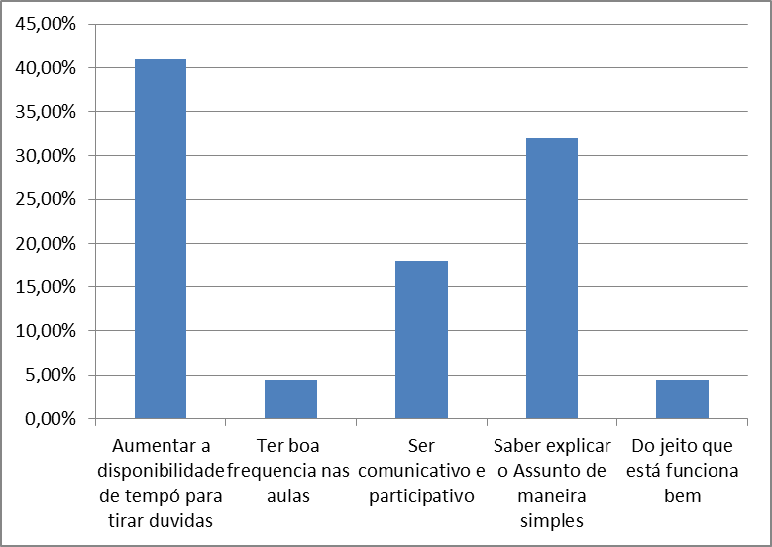

Fonte: Klafke, 2013.

Conclusão

Pode-se perceber que a disciplina de Metodologia Cientifica é essencial para o desenvolvimento de um trabalho científico, pois é nesta que os alunos aprendem, a saber, realmente o que é, e como se faz trabalhos, artigos e projetos, onde o papel da professora e monitora neste momento é o de orientar, ensinar, trabalhar de forma clara e objetiva com seu aluno.
O trabalho da monitoria se torna importante, pois tem a intenção de fornecer para esses acadêmicos uma melhor compreensão sobre a disciplina, pois além das aulas ministradas pela professora o aluno poderá tirar todas as suas duvidas com a monitora, tendo em vista auxiliar para melhorar a produtividade dele diante da disciplina onde se tornará muito importante para a qualidade de seu TCC.

Referências

GIL, A. C. Métodos e técnicas de pesquisa social. 5. ed. 8. reimpressão. São Paulo: Atlas, 2007.

MARCONI, Marina A.; LAKATOS, Eva M. Metodologia Científica. São Paulo: Atlas,
2004.

MARCONI, M. A.; LAKATOS, E. M. Fundamentos de Metodologia Científica. 7. ed. São Paulo: Atlas, 2010.

SEVERINO, A. J. Metodologia do trabalho científico. São Paulo: Cortez, 2007.

